**Producten toevoegen**

Als admin wil ik producten toevoegen zodat ik het assortiment kan vergroten.

Acceptatiecriteria:

* Naam
* Beschrijving (Maat als voorbeeld)
* Prijs
* Categorie

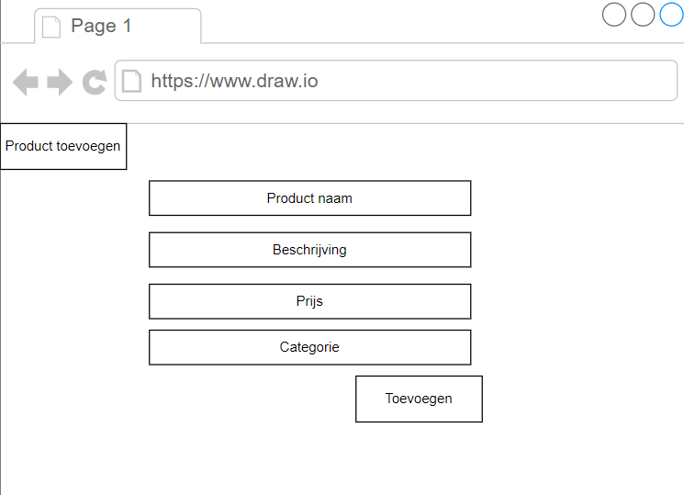Bonus/Extra. Afbeelding

## Producten aanpassen

Als admin wil ik producten kunnen aanpassen zodat ik mogelijke fouten kan verbeteren

